1 березня 2023 року Українська асоціація з розвитку
менеджменту та бізнес освіти (УАРМБО) організувала
Всеукраїнський Круглий стіл

«ОБҐРУНТУВАННЯ КРИТЕРІЇВ
ОЦІНЮВАННЯ ЯКОСТІ ОСВІТНІХ ПРОГРАМ»
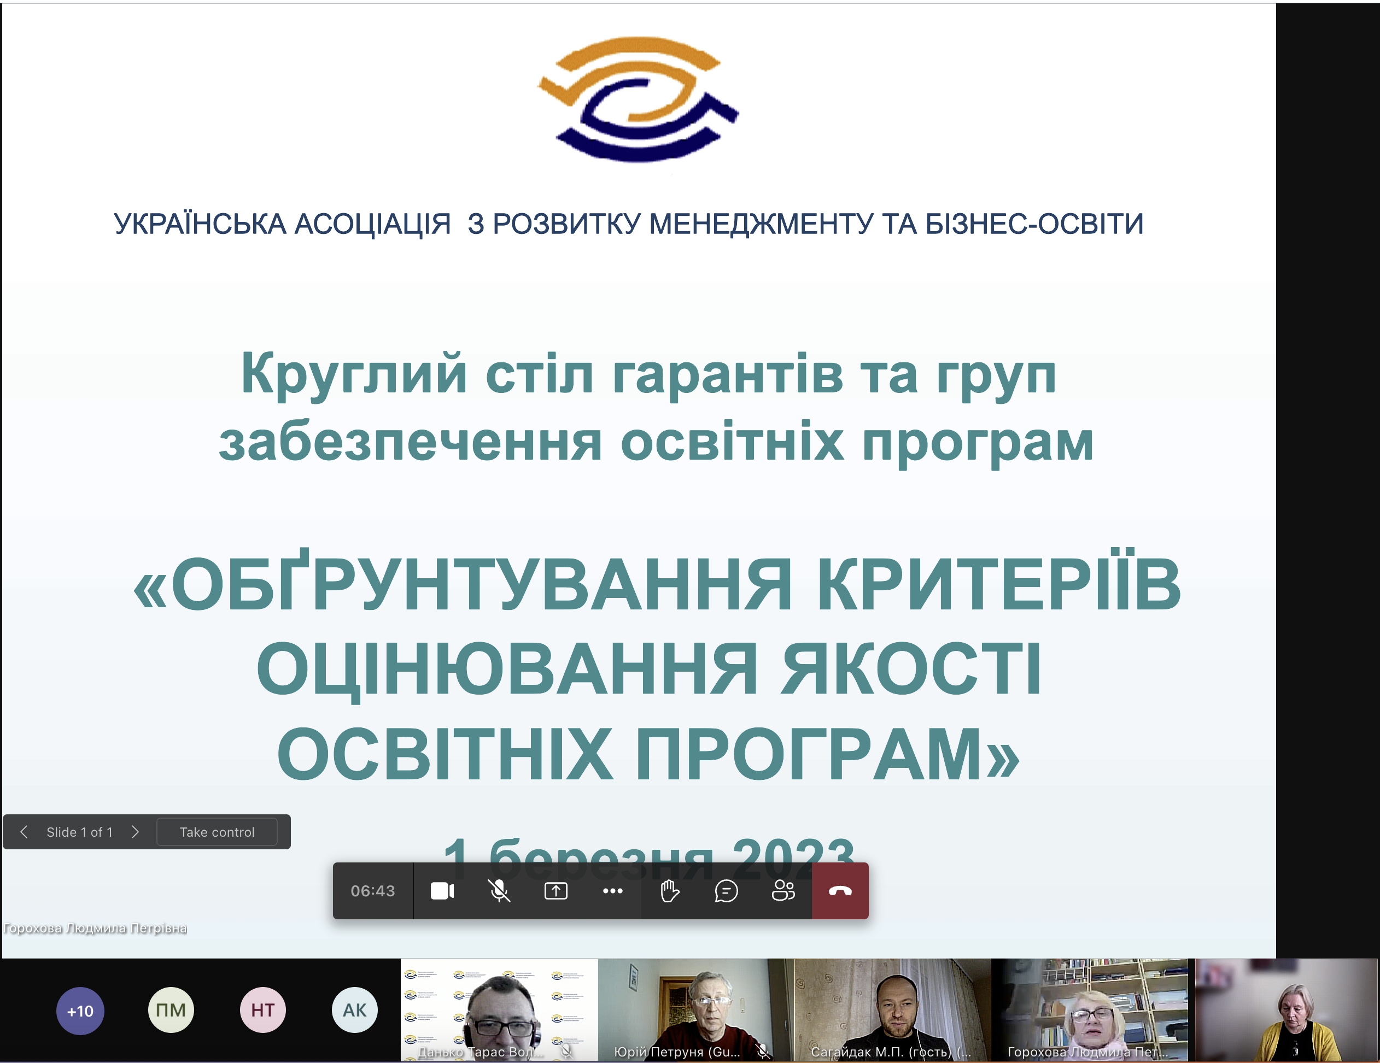

До складу ініціаторів проведення Круглого столу ввійшли: Директор УАРМБО доц. Горохова Л.П., голова Ради УРМБО проф. Данько Т.В., завідувач кафедри менеджменту КНЕУ проф. Сагайдак М.П., завідувачка кафедри економічної теорії, менеджменту і адміністрування ЧНУ проф. Галушка З.І.
Головна ідея заходу – створити формат обговорення освітніх програм з менеджменту з метою підвищення їх якості на основі обговорення критеріїв їх оцінювання. За задумом, такі засідання членів Асоціації мають діяти на постійній основі. До речі, членами Асоціації є викладачі кафедри економічної теорії, менеджменту і адміністрування проф. Антохов А.А., доц. Білик Р.Р., ас. Бойда С.В., ас. Грунтковський В.Ю., доц. Запухляк В.М., ас. Лусте О.О., доц. Сторощук Б.Д.
Організатори запропонували провести низку засідань Асоціації з метою обґрунтування міри відповідності освітніх програм критеріям їх якості та обміну досвідом щодо напрямів удосконалення освітніх програм.
Перше засідання було присвячено певним аспектам 1, 2, 3 і 6 критеріїв.
За проблематикою першого критерію – «Проєктування та цілі освітньої програми виступила проф. Галушка Зоя Іванівна з доповіддю «Стейкхолдерський підхід як критерій унікальності освітніх програм». В обговоренні доповіді взяли участь викладачі кафедри економічної теорії КНЕУ доц. Галабурда Микола Костянтинович та проф. Кудінова Алевтина Віталіївна.
Касич Алла Олександрівна, д.е.н., професор, завідувач кафедри управління та смарт-інновацій Київського національного університету технологій та дизайну, доповіла про головні вимоги до освітніх програм за критерієм «Структура та ззміст освітньої програми»
Підходи до правильного висвітлення у самооцінюванні освітніх програм за критеріями «Доступ до до освітньої програми та визнання результатів навчання» та «Людські ресурси» прокоментував Сагайдак Михайло Петрович, д.е.н., професор, завідувач кафедри менеджменту, Київський національний економічний університет імені Вадима Гетьмана. В обговоренні підсумків роботи Круглого столу виступив Юрій Євгенович Петруня
доктор економічних наук, професор, завідувач кафедри менеджменту зовнішньоекономічної діяльності Академії митної служби України.
У засіданні Круглого столу взяли участь 96 учасників. Захід викликав інтерес у більшості гарантів та груп забезпечення ОП з менеджменту, адже початково він планувався ще на 15 березня 2022 року, і з того часу підтримувався усіма заінтересованими сторонами. Круглий стіл виявився дуже корисним, його учасники обговорили складні процеси підготовки ОП до акредитації та сформували напрями співпраці в інших видах діяльності – обмін науковими та навчально-методичними публікаціями, взаємне рецензування ОП, навіть, волонтерські заходи.
Від імені кафедри економічної теорії, менеджменту і адміністрування висловлюю подяку організаторам та усім учасникам Круглого столу! Сподіваємося на майбутню співпрацю! Бажаємо Перемоги й успіхів у мирній Україні!

